2. SISTEMAS DE MEDIDAS DE ÁNGULOS

2.1 El radián
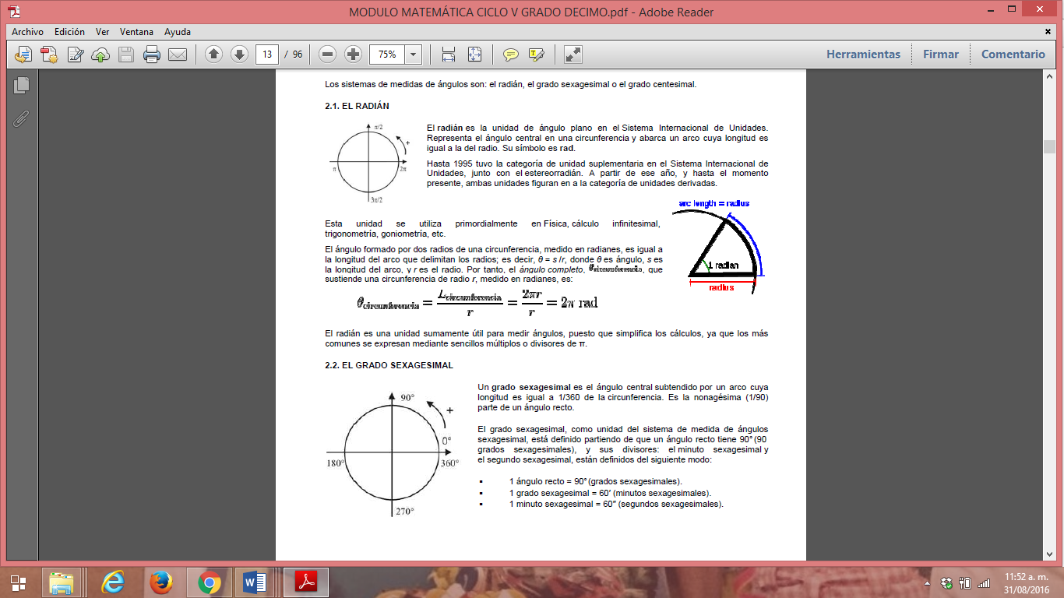
El radián es la unidad de ángulo plano en el Sistema Internacional de Unidades. Representa el ángulo central en una circunferencia y abarca un arco cuya longitud es igual a la del radio. Su símbolo es rad.
El ángulo formado por dos radios de una circunferencia, medido es rad, es igual a la longitud del arco que delimita los radios; es decir, $θ=sr$, donde $θ$ es el ángulo, $s$ es la longitud del arco y $r$ es el radio. Por lo tanto el ángulo completo en rad es:
$θ_{circunferenica}$=$\frac{L_{circunferencia}}{r}=\frac{2πr}{r}=2π$ rad

2.2 El grado sexagesimal
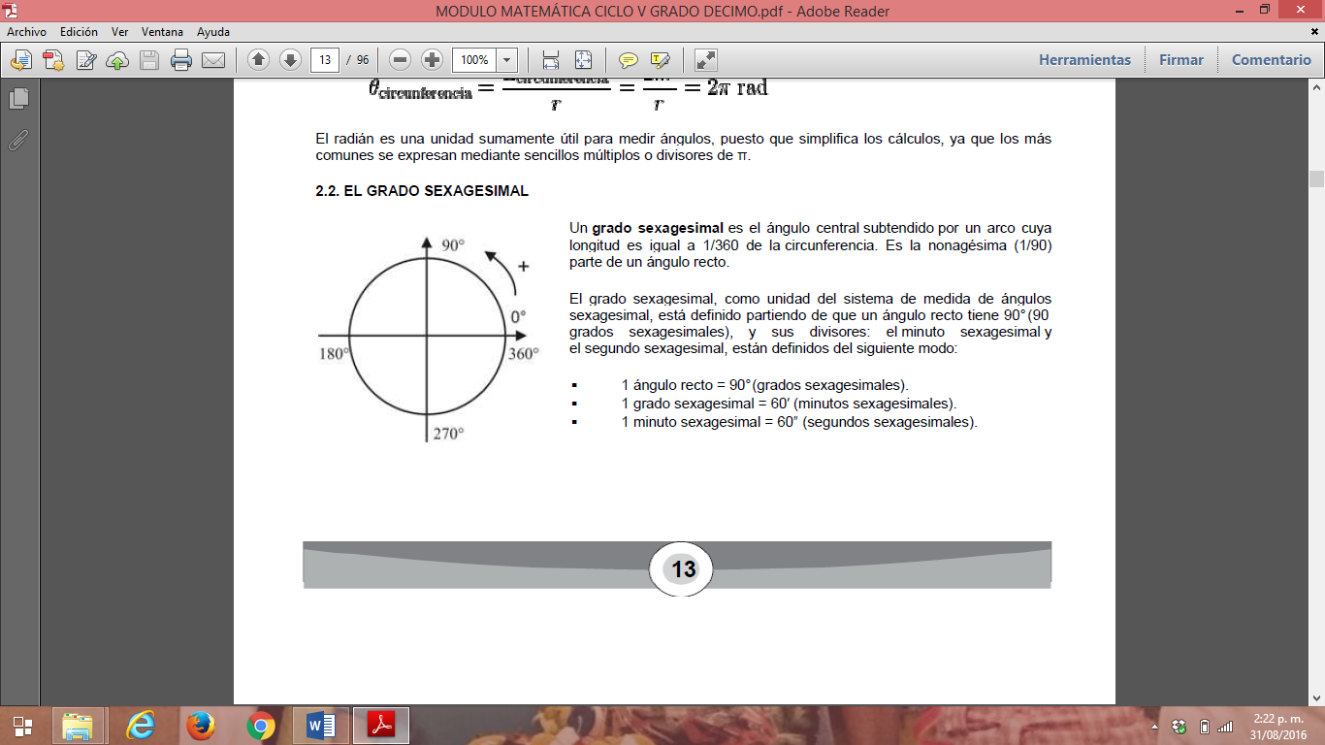
Un grado sexagesimal es el ángulo central subtendido por un arco cuya longitud es igual a 1/360 de la circunferencia. Es la nonagésima (1/90 ) parte de un ángulo recto.
1 ángulo recto=90° (grados sexagesimales)
1 grado sexagesimal=60’ (minutos sexagesimales)
1 minuto sexagesimal=60’’(segundos sexagesimales)

2.3 Representación de los grados sexagesimales
Los ángulos se pueden medir en grados que se representar de forma decimal:
33,34°
79,67°
56,79°
Algunos ángulos también se pueden medir en grados, minutos y segundos así:
33°12’25’’
43°34’46’’
Podemos convertir los grados decimales en grados, minutos y segundos teniendo en cuenta que:
1°= 60’
1’= 60’’

Ejemplo 1 convertir 63,43° en grados, minutos y segundos:
A 63,43° se le resta la parte entera:
63,43°-63°=0,43°.
Ahora convertimos los 0,43° en minutos $0,43°* \frac{{60}^{'}}{1°}=25,8'$
Luego a los 25,8’ le restamos la parte entera: 25,8’-25’=0,8’.
Ahora convertimos los 0,8’ en segundos $0,8'* \frac{{60}^{''}}{1^{'}}=48''$. Por lo tanto:
63,43°= 63°25’48’’

Ejemplo 2 convertir 17°47’13’’ a notación decimal.
Convertimos todo a grados así:
$$47'* \frac{1°}{{60}^{'}}=0,783°$$

$${13}^{''}* \frac{1^{'}}{{60}^{''}}={0,2167}^{'}*\frac{1°}{{60}^{'}}= 0,00361°$$

Finalmente sumamos todos los valores que se encuentran en grados:

17°+0,783°+0,00361°=17,7866°

2.4 Conversión entre grados sexagesimales y radianes
Para realizar las conversiones se debe tener en cuenta que $π Rad=180°$.

Ejemplo 3: convertir $80°$ en $Rad$:

$$80°*\frac{π }{180°.}=\frac{4}{9}π Rad$$

Ejemplo 4: convertir: $$\frac{1}{4}π Rad$$
En grados.
$$\frac{π}{4}*\frac{180°}{π}=45°$$

Ejercicios propuestos:
1 Expresar los siguientes ángulos en grados, minutos y segundos:
a.25,36°
b.46,78°
c. 123,41°
d 75,08°
e 143,34°
2 Expresar en sistema decimal los siguientes ángulos:
a.45°36’28’’
b.125°45’78’’
c.95°55’78’’
d.179°59’36’’
3 Expresar en grados sexagesimales los siguientes ángulos medidos en radianes:
$$\frac{π}{3}$$
$$\frac{2π}{5}$$
$$\frac{3π}{2}$$
$$\frac{π}{6}$$
4 Expresar en radianes los siguientes ángulos medidos en grados sexagesimales
a.60°
b.45°
c.270°
d.76

